

**CORPORACIÓN MONTE ACONCAGUA**

**LICEO BICENTENARIO MIXTO LOS ANDES**

**AREA COMERCIAL**

**CARRERA ADMINISTRACIÓN**

**MÓDULO OPERACIONES DE ALMACENAMIENTO**

**NIVEL: CUARTO MEDIO 2020**

**PROFESORA XIMENA MARTÍNEZ**

**VISIÓN GENERAL DEL MÓDULO**

**GUIA CLASS 2 GESTIÓN DE ALMACENAMIENTO**

Objetivo: Comprender en qué consiste la función de almacenamiento y su importancia.

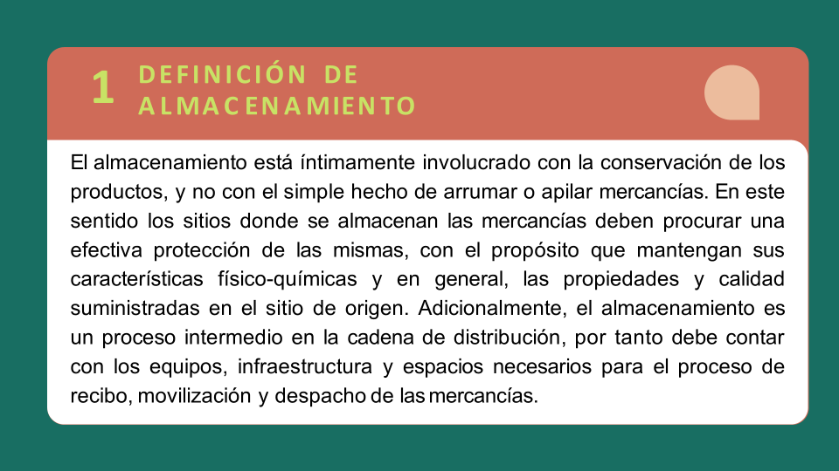

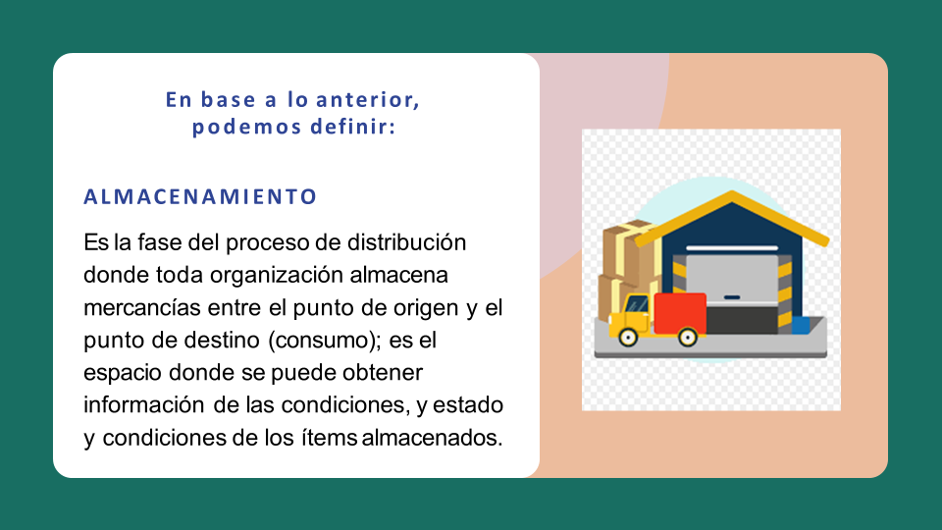

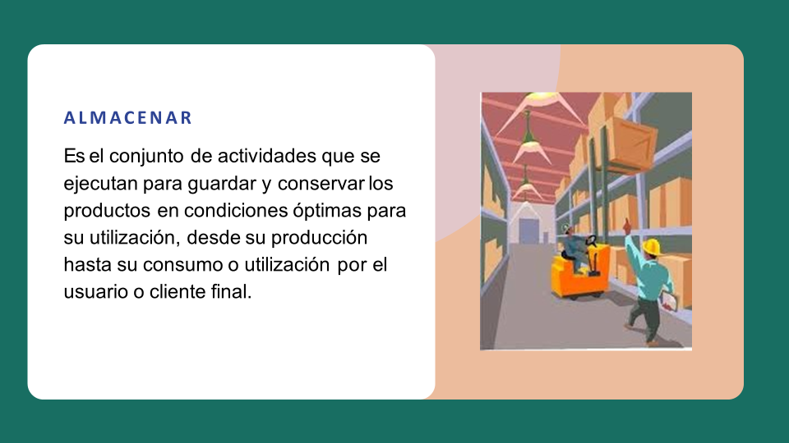

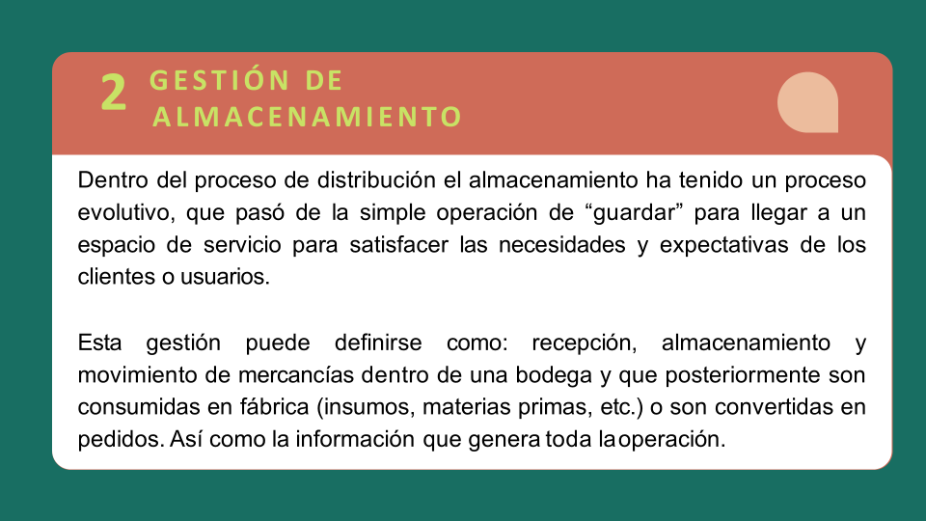

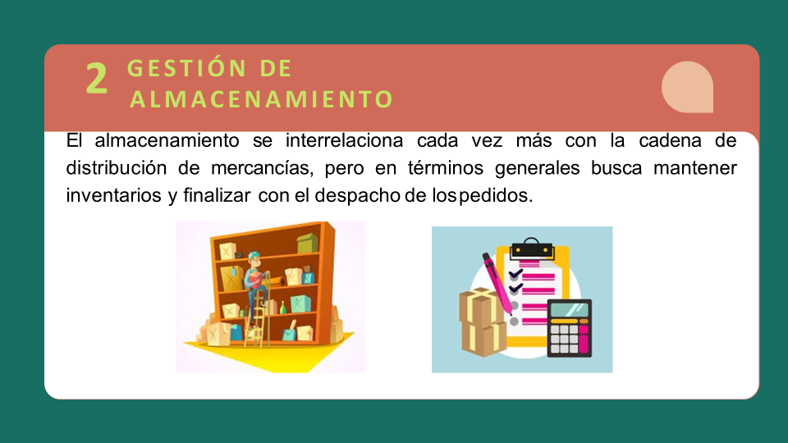

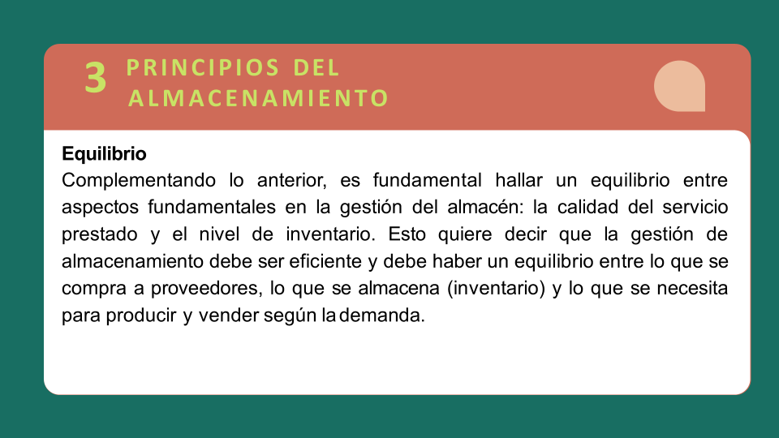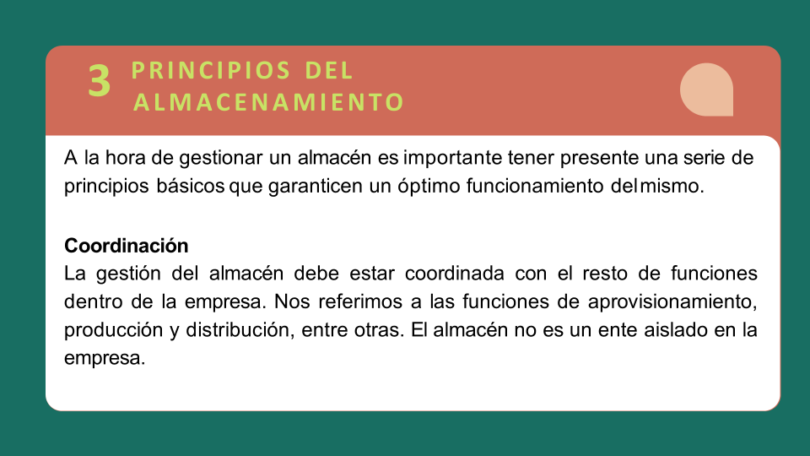

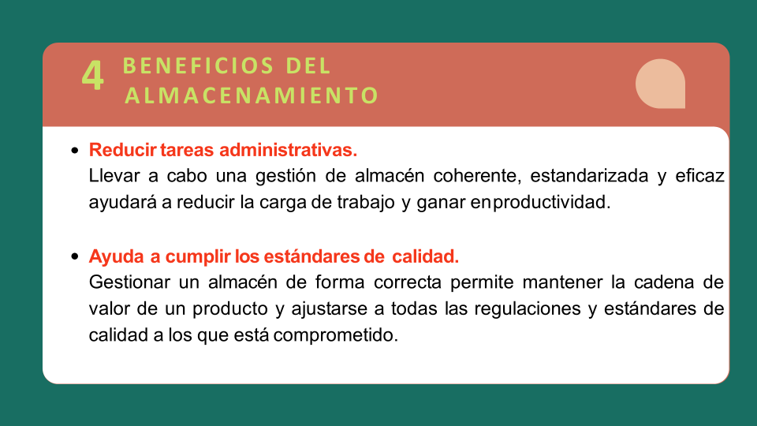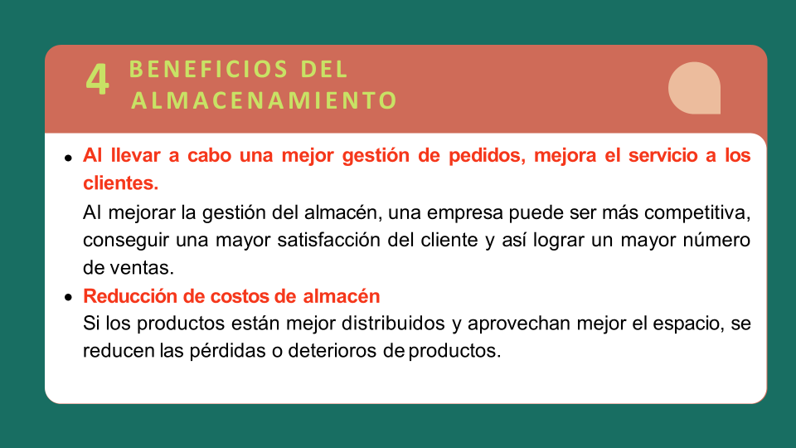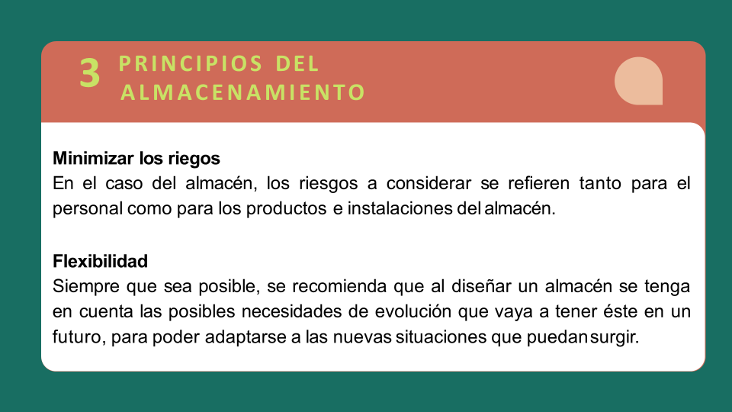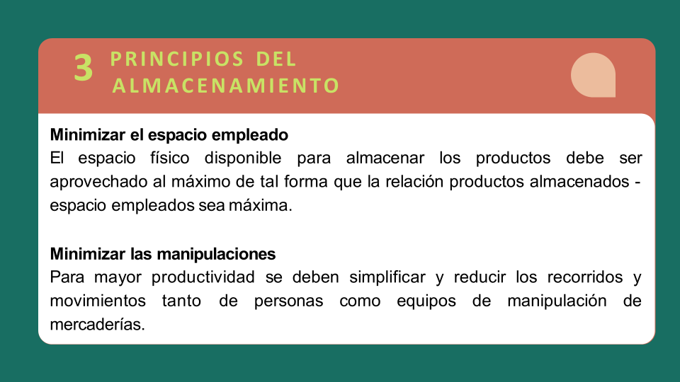

**ACTIVIDAD 1:**

**DALE UNA SEGUNDA LECTURA A LA GUÍA Y DESPUÉS REALIZA EN TU CUADERNILLO UN RESUMEN ESQUEMÁTICO PARA ORGANIZAR LA INFORMACIÓN. RESPONDE EL SIGUIENTE CUESTIONARIO Y ARCHIVA EL DESARROLLO EN TU CARPETA PARA SER PRESENTA UNA VEZ QUE RETOMEMOS LAS CLASES PRESENCIALES.**

**ACTIVIDAD 2 GESTIÓN DE ALMACENAMIENTO**

**La actividad tiene una ponderación de 20% de la nota final. Encierre la alternativa que corresponda (5 puntos cada ítem).**

1. El almacenamiento se considera un proceso intermedio en la cadena de distribución dado que:
2. Recepciona las materias primas y/o mercaderías que provienen de proveedores.
3. Debe contar con equipos e infraestructura para la conservación de las materias primas y/o mercaderías.
4. Debe movilizar materias primas y/o mercaderías dentro del almacén.
5. Se encarga del despacho de materias primas y/o mercaderías.
6. Todas las anteriores
7. La gestión de almacenamiento consiste en:
8. Seleccionar a los proveedores adecuados.
9. Recepcionar, almacenar y movilizar las mercaderías.
10. Guardar las mercaderías en un lugar seguro.
11. Vender los productos ya terminados.
12. Ninguna de las anteriores.
13. El jefe de producción solicita un informe al jefe de almacén sobre el stock de una determinada materia prima. El principio que involucra esta acción es:
14. Flexibilidad.
15. Minimizar las manipulaciones.
16. Minimizar riesgos.
17. Coordinación.
18. Ninguna de las anteriores.
19. El jefe de almacén junto al prevencionista de riesgos, diseñan una demarcación dentro del almacén para reducir recorridos del personal y equipos de manipulación. Esta situación corresponde al principio de:
20. Minimizar las manipulaciones.
21. Minimizar el espacio empleado.
22. Flexibilidad.
23. Equilibrio.
24. Ninguna de las anteriores.
25. Cuando se dice que "el almacén no es un ente aislado en la empresa", se refiere a:
26. Que el almacén debe estar al lado de la sala de ventas.
27. Que el almacén debe estar cerca de los proveedores.
28. Que el almacén debe estar coordinado con el resto de funciones de la empresa.
29. Que el almacén es un organismo autónomo e independiente del resto de las funciones de la empresa.
30. Ninguna de las anteriores.
31. El principio de equilibrio se refiere a:
32. Comprar materias primas en la misma cantidad que se va a vender productos terminados.
33. Se debe mantener un buen nivel de inventarios.
34. Se debe considerar la demanda para saber cuánto comprar a proveedores y cuanto inventario tener.
35. Se debe definir cuanto puedo almacenar y después cuanto producir y/o vender.
36. Ninguna de las anteriores.